‌شبیه‌سازی شامل دو فایل Simulink برای دو مثال موجود در مقاله می‌باشد و یک m-file برای رسم نتایج.

بلوک دیاگرام طراحی شده در محیط Simulink به صورت زیر می‌باشد:

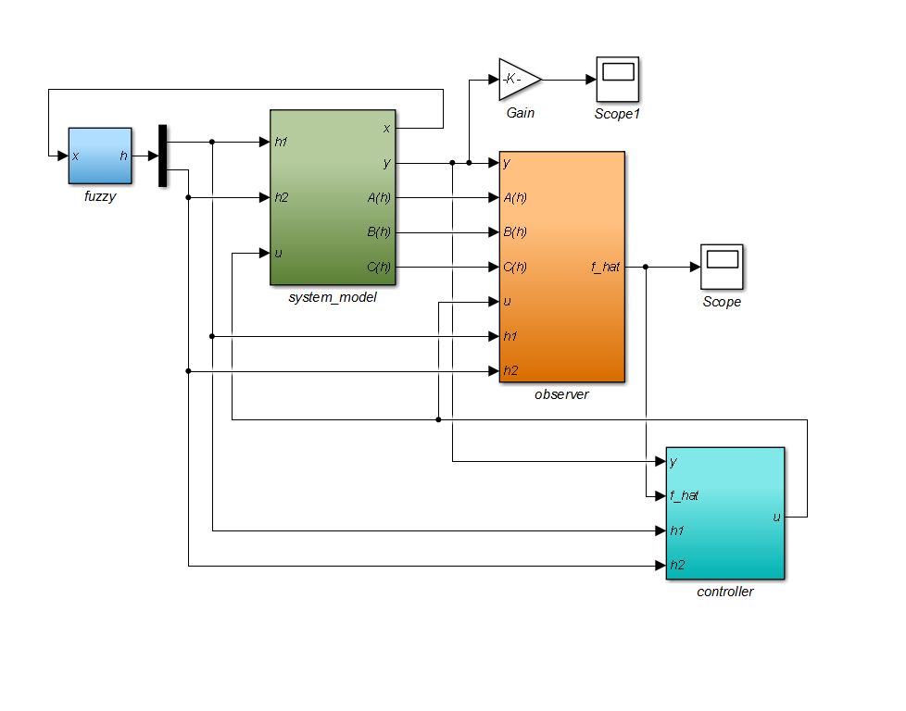

بلوک با نام “fuzzy” توابع عضویت ارائه شده در Fig.1 مقاله را شبیه‌سازی می‌کند. خروجی آن متغیر  می‌باشد که برداری شامل دو عضو مربوط به دو قانون فازی می‌باشد. ورودی آن هم  می‌باشد که همان حالت سیستم تعریف شده در رابطه (7) است.

بلوک “system_model” روابط (7) و (8) مقاله را شبیه‌سازی می‌کند. ورودی  و  مربوط به دو قانون فازی است. ورودی  نیز ورودی کنتری سیستم است. خروجی آن هم شامل  و  می‌باشد که متغیرهای سیستم است. همچنین ،  و  متغیرهای تعریف شده در قسمت بالای روابط (7) و (8) مقاله می‌باشند.

بلوک “observer” روابط (10)، (11) و (12) را شبیه‌سازی می‌کند. خروجی آن  می‌باشد که همان تخمین عیب (fault) است.

در نهایت، بلوک “controller” روابط (30) و (31) را شبیه‌سازی می‌کند که خروجی آن  همان ورودی کنترلی سیستم است.

بلوک Gain برای تبدیل مقدار رادیان به درجه استفاده شده است.









با توجه به نام‌گذاری‌های صورت گرفته، بررسی بلوک‌های طراحی شده با درنظر گرفتن شماره روابط بسیار ساده می‌باشد.